# 第1章 绪论

## 1.1 系统研究背景

随着国内各个领域的企业不断发展，对国家经济的发展起到了十分关键的作用以及对社会的繁荣景象带来了蓬勃生机。伴随着网络信息发展的飞跃提速，也给企业的良性发展带来更大机遇与挑战。传统企业的商业销售模式、渠道，以及用户的消费习性都发生了翻天覆地的变化。当这些变化影响传统企业的经营时，传统企业要么互联网化，要么被用户摒弃。信息的传播速度变快，企业之间的发展不再拘泥于一小块区域，而是放眼更加广阔的市场。过去，不管是生产还是人员的管理，客户的经营方面消耗的成本都十分巨大，而现在通过互联网的手段，企业可以用到最少的成本做更多的事。通过运用网络技术，可以更好的适应当前环境下的企业竞争与发展。

因此,这是开发一套完备的，能够通过互联网高效率的管理企业和降低成本的信息化，科学化的管理的管理系统就显得尤为重要了。

而因各个企业经营模式以及所涉领域的不同，本次课题主要针对于国内某印刷服务类的企业做相关调研分析，作为本次程序设计的研究对象。

## 1.2 系统开发意义

随着电子信息化技术的到来，在信息技术的催化之下，世界经济的变革已经进入了加速状态。世界经济一体化，企业经营全球化，以及高度竞争造成的高度个性化与迅速改变的客户需求，令企业与顾客、企业与供方的关系变得更加密切和复杂。强化管理，规范业务流程，提高透明度，加快商品资金周转，以及为流通领域信息管理全面网络化打下基础，是传统企业乃至众多商业企业梦寐以求的愿望。  
      如果我国的中小企业不借助先进的管理思想转变经营观念、使用信息化提高企业的管理水平和工作效率，将很难在今后的国际竞争中取胜。然而企业管理在很多方面、很大程度上都必须借助信息化来完成，随着技术发展，电脑操作及管理日趋简化，电脑知识日趋普及，同时市场经济快速多变，竞争激烈，因此企业采用电脑管理进货、库存、销售等诸多环节也已成为趋势及必然。

# 第2章 系统需求分析

## 2.1 系统概述

本系统为管理订单制作，材料库存及工人做工等信息的企业订单管理系统，满足员工以及订单，原材料信息管理的要求，实现订单进度，员工工作效率，材料使用情况以及成品的出库入库实现全程跟踪，这样的话，如果有一个订单在某一个环节出了什么问题，能够有效的通过该系统迅速了解情况，对企业的管理与经营起到关键作用。

## 2.2 可行性分析

2.2.1 经济可行性分析

经济可行性分析的意义是通过经济角度去分析一套系统所需要花费的相关费用，以及后期维护可能产生的费用问题。为将系统开发成本降到可控范围内，事先进行经济可行性分析是很有必要的。

本套系统的开发语言主要为PHP语言，此语言属于开源且可免费用于商业用途，所以程序语言方面的经济支出为零。在数据库方面，我们也选择免费的数据库程序MySQL。PHP程序的开发人员的支出方面也在可控范围内，因PHP维护成本较低，所以后期系统的维护中，所支出成本也并不高。整套系统的运行环境要求不高，可在服务器最低配置内运行。

本套系统的效益可以从经济效益和社会效益两方面考虑。其社会效益包括系统运行后可以实现科学化管理，规范企业管理，增强企业生产紧密性。从而提高企业的执行效率以及工作效率。

由此可见，本系统的建设是具有十分远大的发展前景。

2.2.2 技术能力分析

根据本系统的需求，采用PHP和开源的MySQL数据库进行开发。PHP使用[广泛](https://baike.baidu.com/item/%E5%B9%BF%E6%B3%9B/6246786" \t "https://baike.baidu.com/item/php/_blank)，主要适用于[Web](https://baike.baidu.com/item/Web" \t "https://baike.baidu.com/item/php/_blank)开发领域。其拥有众多优秀的开源框架与程序扩展包，在开发时，可为开发人员提供不少便利，减轻繁重的开发任务。因此，在技术层面上，是完全可行的。

2.2.3 运行可行性分析

本套系统的客户端采用图形化界面方式，在用户的操作管理方面，入门门槛较低。系统的设计上，注重安全性与用户操作的流畅性。只有通过相关权限验证后的用户可操作其对应的功能模块。因此，本套系统的权限分配功能起到至关重要的作用。

2.2.4 法律可行性分析

本套系统的开发完全遵照本国法律，不包含色情，反动，传播不良信息等的功能或者程序代码。在本系统的开发上，始终坚持自主开发设计，无剽窃他人成果行为。故在法律层面上，本系统完全可行。

## 2.3 系统功能需求

订单信息管理系统实现的一个最主要的目的就是帮助企业实现订单的处理，原材料的使用记录，工人的工作情况。这个系统的主要使用的人员包括，企业管理人员，企业基础员工，销售人员等。其主要功能就是通过简洁明了的前端界面，以及简单的操作让员工去处理及上报自己的工作情况。

如图2-1所示。

图2-1 软件功能框图

### 2.3.1后台模块

2.3.1.1 系统登录及注销

1.功能：系统登录及注销

1) 业务概述

进行系统管理时需先通过系统验证，以防止无关人员进行系统管理操作。

2) 使用者

系统管理员

2.3.1.2 订单管理

1.功能：订单第一部分

1) 业务概述

对前台中负责销售的员工所提交的订单中主体信息，包括客户信息，订单金额，订单完成时限等进行统一管理，可参与订单审核，对订单进行编辑删除等设置。

2) 使用者

系统管理员

1. 功能：业务单数据管理
2. 业务概述

对销售员工提交的业务单进行集中管理，可查看各个销售员工所提交的业务单信息，并对其进行统一管理，可对订单进行编辑删除等操作。

1. 使用者

系统管理员

1. 功能：手袋订单管理
2. 业务概述

对销售员工提交的手袋订单进行集中管理，可查看各个销售员工所提交的手袋订单信息，并对其进行统一管理，可对订单进行编辑删除等操作。

1. 使用者

系统管理员

1. 功能：订单预付款管理
2. 业务概述

可查看各个销售员工所提交的订单的预付款信息，并对其进行统一管理，可对预付款订单进行编辑删除等操作。

1. 使用者

系统管理员

1. 功能：订单小样数据管理
2. 业务概述

对订单小样进行统一管理，可对其进行编辑删除等操作。

1. 使用者

系统管理员

1. 功能：尾款确认管理
2. 业务概述

可查看订单的尾款收取情况，并对其进行统一管理，可对订单进行编辑删除等操作。

1. 使用者

系统管理员

2.3.1.3 生产管理

1. 功能：成品入库
2. 业务概述

针对订单生产完之后的成品进行统一管理，可查看相关订单的成品入库数量，新增或缺少数量等等，并可对其进行编辑删除等操作。

1. 使用者

系统管理员

1. 功能：材料入库
2. 业务概述

针对订单所需的原材料入库情况，进行统一管理，可对其进行编辑删除等操作。

1. 使用者

系统管理员

1. 功能：材料出库
2. 业务概述

针对订单所需的原材料出库情况，进行统一管理，可对其进行编辑删除等操作。

1. 使用者

系统管理员

1. 功能：质检环节
2. 业务概述

可查看订单生产后的成品的质量检测信息，并对其进行统一管理，可对其进行编辑删除等操作。

1. 使用者

系统管理员

1. 功能：订单审核
2. 业务概述

对销售员工提交的业务单进行审核管理，可查看各个销售员工所提交的业务单信息，并对其进行统一管理，可对订单进行编辑删除等操作。

1. 使用者

系统管理员

1. 功能：外协订单
2. 业务概述

对销售员工提交的外协订单进行管理，可查看各个销售员工所提交的外协订单信息，并对其进行统一管理，可对订单进行编辑删除等操作。

1. 使用者

系统管理员

1. 功能：材料库存管理
2. 业务概述

可查看原材料的出入库信息，了解相关负责人，并对其进行统一管理，可对材料信息进行编辑删除等操作。

1. 使用者

系统管理员

1. 功能：成品出库
2. 业务概述

针对订单生产完成之后的成品出库环节，了解相关信息，并对其进行统一管理，可对订单进行编辑删除等操作。

1. 使用者

系统管理员

1. 功能：小样生产

1）业务概述

对销售员工提交的订单生产的小样信息，可查看当前生产进度，并对其进行统一管理，可对订单进行编辑删除等操作。

2）使用者

系统管理员

2.3.1.4 员工管理

1. 功能：员工组管理

1）业务概述

可查看本企业的员工组信息，可分配相应员工组相应的权限，并对其进行统一管理，可对其进行新增编辑删除等操作。

2）使用者

系统管理员

1. 功能：员工规则管理

1）业务概述

可对员工登录系统的相关规则进行管理操作，支持新增编辑删除操作。

2）使用者

系统管理员

1. 功能：员工管理

1）业务概述

对员工账户进行管理，可查看相关员工的基本信息，并可查看员工登录系统时间，可对员工进行相关限制操作，支持新增编辑删除等操作。

2）使用者

系统管理员

2.3.1.5 财务管理

1. 功能：财务管理

1）业务概述

可查看订单是否完成，可对订单收支统一管理，支持新增编辑删除等操作。

2）使用者

系统管理员

2.3.1.6 数据记录

1. 功能：财务管理

1）业务概述

可查看订单整个生产环节员工的生产信息以及原材料使用情况，可对订单统一管理，支持新增编辑删除等操作。

2）使用者

系统管理员

2.3.1.7 后台权限管理

1.功能：管理员管理

1）业务概述

可对后台模块的管理员进行管理操作，包括分配角色组，添加新管理员，删除管理员，编辑管理员信息等。

2）使用者

系统管理员

2.功能：管理员日志

1）业务概述

管理员可以查看自己所拥有的权限的管理员日志。

2）使用者

系统管理员

3.功能：角色组

1）业务概述

可设置相关角色组，分配相应权限，角色组可以有多个,角色有上下级层级关系,如果子角色有角色组和管理员的权限则可以派生属于自己组别下级的角色组或管理员。

2）使用者

系统管理员

4.功能：规则管理

1）业务概述

可对后台模块的菜单功能进行新增或删除，隐藏排序等操作。

2）使用者

系统管理员

2.3.1.8 设计管理

1.功能：订单管理

1）业务概述

可查看所有订单的设计环节的订单情况，并进行相应的编辑删除与新增操作。

2）使用者

系统管理员

2.3.1.9 前台权限管理

1. 功能：权限节点管理

1）业务概述

可对前台功能菜单进行编辑删除等操作

2）使用者

系统管理员

1. 功能：权限分组

1）业务概述

可创建前台权限分组，以分配不同的权限，适应不同的使用需求。

2）使用者

系统管理员

1. 功能：单个用户权限管理

1）业务概述

可针对前台的单个用户设置不同的权限。

2）使用者

系统管理员

2.3.1.10 申诉管理

1）业务概述

可查看前台用户提交的申诉信息

2）使用者

系统管理员

2.3.1.11 常规管理

1）业务概述

系统的常规设置可在此设置，比如网站名，版权信息等等。

2）使用者

系统管理员

### 2.3.2 前台模块

2.2.3.1 订单管理

1. 功能：创建订单
2. 业务概述

供销售员工提交他们的新订单，填写相关订单信息并交由上级审核。

1. 使用者

企业普通员工

1. 功能：查看订单
2. 业务概述

销售员工可查看自己提交订单的相关信息。

1. 使用者

企业普通员工

1. 功能：设计确认
2. 业务概述

销售员工可查看设计部门发来的关于订单的设计方案

1. 使用者

企业普通员工

1. 功能：小样确认
2. 业务概述

销售员工在看了生产部门发来的关于订单的小样方案后，可在此处进行后续处理，如确认或者驳回等操作。

1. 使用者

企业普通员工

1. 预付款
2. 业务概述

销售员工收到订单预付款后，可此处确认相关订单信息，方便财务统计

1. 使用者

企业普通员工

1. 尾款确认
2. 业务概述

销售员工收到订单尾款后，可此处确认相关订单信息，方便财务统计

1. 使用者

企业普通员工

2.3.2.2 设计管理

1. 业务概述

针对各个订单提供不同的设计方案，并上传相关方案设计图

1. 使用者

企业普通员工

2.3.2.3 生产管理

1. 功能：订单审核
2. 业务概述

对销售员工提交的订单，负责生产部门的管理员工可在此进行订单审核

1. 使用者

企业普通员工

1. 功能：外协订单
2. 业务概述

对外协订单进行查看管理等操作

1. 使用者

企业普通员工

1. 功能：制作小样
2. 业务概述

当生产员工制作完订单的小样后，在此确认提交，进行下一步操作。

1. 使用者

企业普通员工

1. 功能：材料入库
2. 业务概述

生产员工根据订单需求或者企业需求，采购材料后，在此填写材料入库信息。

1. 使用者

企业普通员工

1. 功能：材料出库
2. 业务概述

生产人员根据订单需求，取出相关材料，并登记记录。

1. 使用者

企业普通员工

1. 功能：成品入库
2. 业务概述

生产完毕后，将成品入库，并在此登记确认。

1. 使用者

企业普通员工

1. 功能：质检环节
2. 业务概述

负责订单质量检测的员工在此处登记相关订单的质检情况。

1. 使用者

企业普通员工

1. 功能：成品出库
2. 业务概述

订单质检合格后即可成品出库，将订单交付客户。

1. 使用者

企业普通员工

1. 功能：查看库存
2. 业务概述

查看所有材料的库存情况，包括材料的消耗情况。

1. 使用者

企业普通员工

2.3.2.4 财务管理

1）业务概述

可查看订单的财务情况

2）使用者

企业普通员工

2.3.2.5 数据记录

1）业务概述

供生产人员及时提交自己的相关订单生产情况，也可查看所有生产员工的生产情况

2）使用者

企业普通员工

2.3.2.6 个人中心

1) 业务概述

各个员工用户可在此设置自己的相关个人信息。

2) 使用者

企业普通员工

2.3.2.7 系统登录注册与注销

1) 业务概述

进行相关操作时需先通过系统验证，以防止无关人员进行系统操作。

2) 使用者

企业普通员工

2.3.2.8 申述

1) 业务概述

当员工访问某个功能页面显示无权限时，可通过申诉，对该项权限提交开通诉求，后台管理员收到后，可对其资质进行审核。

2) 使用者

企业普通员工

## 2.3数据需求

1. 订单详细信息

销售员工在提交订单时需要在系统中录入订单的详细信息，包括客户名称，货件名称，接洽人，生产单号，订单数量，交货日期，收款方式，发票方式，单价，订单总价，定金，预付款，尾款，总金额以及订单工艺要求

1. 员工基本信息

企业员工初次使用系统时需要注册个人相关信息，用户名，昵称，电子邮箱等。

1. 材料基本信息

在录入材料库存信息前先录入材料基本的信息，包括材料名，材料数量，材料录入时间，材料录入人等。

## 2.4系统运行环境要求

硬件平台：

1.CPU：Intel i5-8400 2.8GHz

2.内存：2GB以上

软件平台：

1.运行环境： Windows10、Apache、Mysql5.6、PHP5.6

2.操作系统：Windows XP以上

3.开发工具：SublimeText3、Navicat12、PHPStudy

4.数据库：Mysql5.6

## 2.5系统E-R图设计

1. 订单实体E-R图

如图2-1所示。

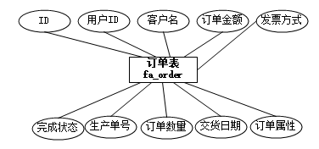

图2-1 汽车实体图

1. 用户实体E-R图

如图2-2所示。

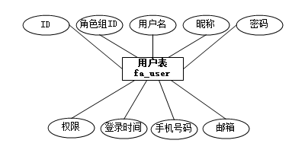

图2-2 用户实体图

1. 设计实体E-R图

如图2-3所示。

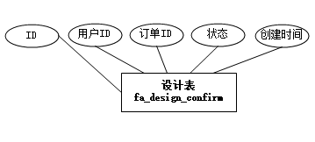

图2-3 设计实体图

1. 财务实体E-R图

如图2-4所示。

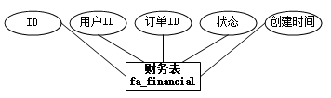

图2-4 财务实体图

1. 生产实体E-R图

如图2-5所示。

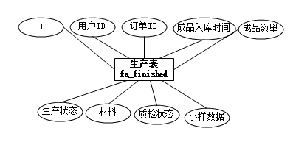

图2-5 生产实体图

1. 数据记录实体E-R图

如图2-6所示。

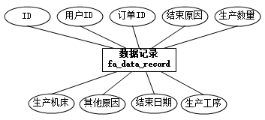

图2-6 数据记录实体图

1. 权限实体E-R图

如图2-7所示

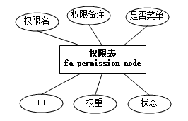

图2-7 权限实体图

1. 权限组实体E-R图

如图2-8所示

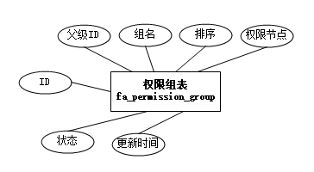

图2-8 权限组实体图

1. 系统关系E-R图

如图2-9所示

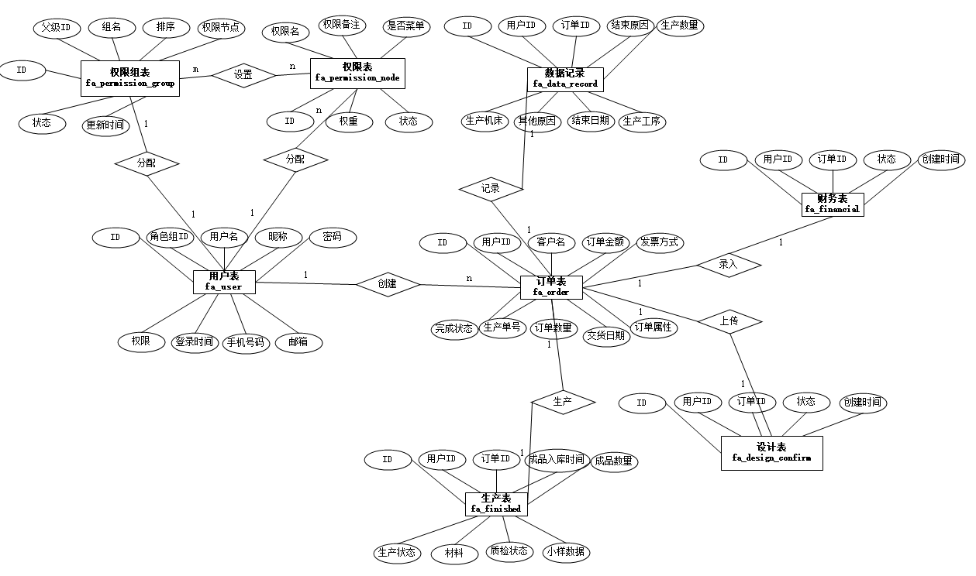

图2-9 系统关系图

# 

# 第3章 系统技术介绍

## 3.1 PHP技术介绍

PHP（外文名:PHP: Hypertext Preprocessor，中文名：“[超文本](https://baike.baidu.com/item/%E8%B6%85%E6%96%87%E6%9C%AC" \t "https://baike.baidu.com/item/php/_blank)[预处理器](https://baike.baidu.com/item/%E9%A2%84%E5%A4%84%E7%90%86%E5%99%A8" \t "https://baike.baidu.com/item/php/_blank)”）是一种通用[开源](https://baike.baidu.com/item/%E5%BC%80%E6%BA%90/246339" \t "https://baike.baidu.com/item/php/_blank)[脚本语言](https://baike.baidu.com/item/%E8%84%9A%E6%9C%AC%E8%AF%AD%E8%A8%80/1379708" \t "https://baike.baidu.com/item/php/_blank)。[语法](https://baike.baidu.com/item/%E8%AF%AD%E6%B3%95/2447258" \t "https://baike.baidu.com/item/php/_blank)吸收了[C语言](https://baike.baidu.com/item/C%E8%AF%AD%E8%A8%80" \t "https://baike.baidu.com/item/php/_blank)、[Java](https://baike.baidu.com/item/Java" \t "https://baike.baidu.com/item/php/_blank)和[Perl](https://baike.baidu.com/item/Perl" \t "https://baike.baidu.com/item/php/_blank)的特点，利于学习，使用[广泛](https://baike.baidu.com/item/%E5%B9%BF%E6%B3%9B/6246786" \t "https://baike.baidu.com/item/php/_blank)，主要适用于[Web](https://baike.baidu.com/item/Web" \t "https://baike.baidu.com/item/php/_blank)开发领域。PHP 独特的[语法](https://baike.baidu.com/item/%E8%AF%AD%E6%B3%95/2447258" \t "https://baike.baidu.com/item/php/_blank)混合了[C](https://baike.baidu.com/item/C" \t "https://baike.baidu.com/item/php/_blank)、[Java](https://baike.baidu.com/item/Java" \t "https://baike.baidu.com/item/php/_blank)、[Perl](https://baike.baidu.com/item/Perl" \t "https://baike.baidu.com/item/php/_blank)以及[PHP](https://baike.baidu.com/item/PHP" \t "https://baike.baidu.com/item/php/_blank)自创的语法。它可以比[CGI](https://baike.baidu.com/item/CGI" \t "https://baike.baidu.com/item/php/_blank)或者[Perl](https://baike.baidu.com/item/Perl" \t "https://baike.baidu.com/item/php/_blank)更快速地执行[动态网页](https://baike.baidu.com/item/%E5%8A%A8%E6%80%81%E7%BD%91%E9%A1%B5/6327050" \t "https://baike.baidu.com/item/php/_blank)。用PHP做出的[动态页面](https://baike.baidu.com/item/%E5%8A%A8%E6%80%81%E9%A1%B5%E9%9D%A2/8586386" \t "https://baike.baidu.com/item/php/_blank)与其他的[编程语言](https://baike.baidu.com/item/%E7%BC%96%E7%A8%8B%E8%AF%AD%E8%A8%80/9845131" \t "https://baike.baidu.com/item/php/_blank)相比，[PHP](https://baike.baidu.com/item/PHP/9337" \t "https://baike.baidu.com/item/php/_blank)是将[程序](https://baike.baidu.com/item/%E7%A8%8B%E5%BA%8F/71525" \t "https://baike.baidu.com/item/php/_blank)嵌入到[HTML](https://baike.baidu.com/item/HTML" \t "https://baike.baidu.com/item/php/_blank)（[标准通用标记语言](https://baike.baidu.com/item/%E6%A0%87%E5%87%86%E9%80%9A%E7%94%A8%E6%A0%87%E8%AE%B0%E8%AF%AD%E8%A8%80/6805073" \t "https://baike.baidu.com/item/php/_blank)下的一个应用）文档中去执行，执行效率比完全生成[HTML](https://baike.baidu.com/item/HTML" \t "https://baike.baidu.com/item/php/_blank)标记的[CGI](https://baike.baidu.com/item/CGI/607810" \t "https://baike.baidu.com/item/php/_blank)要高许多；PHP还可以执行[编译](https://baike.baidu.com/item/%E7%BC%96%E8%AF%91/1258343" \t "https://baike.baidu.com/item/php/_blank)后代码，编译可以达到[加密](https://baike.baidu.com/item/%E5%8A%A0%E5%AF%86/752748" \t "https://baike.baidu.com/item/php/_blank)和[优化](https://baike.baidu.com/item/%E4%BC%98%E5%8C%96/94618" \t "https://baike.baidu.com/item/php/_blank)代码运行，使代码运行更快。

PHP 能做任何事。PHP 主要是用于服务端的脚本程序，因此可以用 PHP 来完成任何其它的 CGI 程序能够完成的工作，例如收集表单数据，生成动态网页，或者发送／接收 Cookies。但 PHP 的功能远不局限于此。

PHP 脚本主要用于以下三个领域：

1. 服务端脚本。这是 PHP 最传统，也是最主要的目标领域。开展这项工作需要具备以下三点：PHP 解析器（CGI 或者服务器模块）、web 服务器和 web 浏览器。需要在运行 web 服务器时，安装并配置 PHP，然后，可以用 web 浏览器来访问 PHP 程序的输出，即浏览服务端的 PHP 页面。
2. 命令行脚本。可以编写一段 PHP 脚本，并且不需要任何服务器或者浏览器来运行它。通过这种方式，仅仅只需要 PHP 解析器来执行。
3. 编写桌面应用程序。对于有着图形界面的桌面应用程序来说，PHP 或许不是一种最好的语言，但是如果用户非常精通 PHP，并且希望在客户端应用程序中使用 PHP 的一些高级特性，可以利用 PHP-GTK 来编写这些程序。

PHP 最强大最显著的特性之一，是它支持[很大范围的数据库](https://www.php.net/manual/zh/refs.database.php)。使用任何针对某数据库的扩展（例如 [mysql](https://www.php.net/manual/zh/book.mysqli.php)）编写数据库支持的网页非常简单，或者使用抽象层如 [PDO](https://www.php.net/manual/zh/book.pdo.php)，或者通过 [ODBC](https://www.php.net/manual/zh/book.uodbc.php) 扩展连接到任何支持 ODBC 标准的数据库。其它一些数据库也可能会用 [cURL](https://www.php.net/manual/zh/book.curl.php) 或者 [sockets](https://www.php.net/manual/zh/book.sockets.php)，例如 CouchDB。

## 3.2 ThinkPHP5.1、PHPStudy技术介绍

ThinkPHP5.1是一个免费开源的，快速、简单的面向对象的轻量级PHP开发框架，是为了敏捷WEB应用开发和简化企业应用开发而诞生的。ThinkPHP5.1从诞生以来一直秉承简洁实用的设计原则，在保持出色的性能和至简的代码的同时，也注重易用性。

ThinkPHP5.1遵循Apache2开源许可协议发布，意味着你可以免费使用ThinkPHP5.1，甚至允许把你基于ThinkPHP5.1开发的应用开源或商业产品发布/销售。

ThinkPHP5.1对底层架构做了进一步的改进，减少依赖，其主要特性包括：

采用容器统一管理对象

支持Facade

注解路由支持

路由跨域请求支持

配置和路由目录独立

取消系统常量

助手函数增强

类库别名机制

增加条件查询

改进查询机制

配置采用二级

依赖注入完善

支持PSR-3日志规范

中间件支持（V5.1.6+）

Swoole/Workerman支持（V5.1.18+）

ThinkPHP5.1使用[面向对象](https://www.baidu.com/s?wd=%E9%9D%A2%E5%90%91%E5%AF%B9%E8%B1%A1&tn=SE_PcZhidaonwhc_ngpagmjz&rsv_dl=gh_pc_zhidao" \t "https://zhidao.baidu.com/question/_blank)的开发结构和[MVC模式](https://www.baidu.com/s?wd=MVC%E6%A8%A1%E5%BC%8F&tn=SE_PcZhidaonwhc_ngpagmjz&rsv_dl=gh_pc_zhidao" \t "https://zhidao.baidu.com/question/_blank)，融合了Struts的Action和Dao思想和JSP的TagLib（标签库）、RoR的ORM映射和ActiveRecord模式，封装了CURD和一些常用操作，单一入口模式等，在模版引擎、缓存机制、认证机制和扩展性方面均有独特的表现。

PHPStudy是一个PHP调试环境的程序包，它集成了PHP的所有开发环境，方便开发者迅速在电脑中布置开发环境，加快开发速度。它由最新的[Apache](https://baike.baidu.com/item/Apache" \t "https://baike.baidu.com/item/phpStudy/_blank)+[PHP](https://baike.baidu.com/item/PHP" \t "https://baike.baidu.com/item/phpStudy/_blank)+MySQL+[phpMyAdmin](https://baike.baidu.com/item/phpMyAdmin" \t "https://baike.baidu.com/item/phpStudy/_blank)+[ZendOptimizer](https://baike.baidu.com/item/ZendOptimizer" \t "https://baike.baidu.com/item/phpStudy/_blank)组成。不仅可以调试PHP环境，还可以自由切换PHP版本以及在Apache与Ngnix服务器环境中自由设置。自带FTP服务器，支持多用户，无需再安装FTP服务器。自带网站挂马监视器，随时记录文件的修改情况，让挂马文件无处可逃。

# 第4章 概要设计

## 4.1 总体概述

本系统中，主要实现的功能有对员工信息，管理员权限分组信息，员工权限信息，订单信息，以及各个环节的相关信息的基本维护（增删改查），订单销售的实时进程跟踪，材料的消耗与库存管理，权限的多样化分配，人员的管理与角色组分配等功能。

## 4.2 系统功能模块设计

### 4.2.1 订单管理部分

1.概述

该部分中包括对订单基本信息的编辑提交，包括订单处理流程信息的查看与处理，可以根据订单号的条件进行订单信息的查询。当订单基本信息录入时，将订单信息传入下一个环节进行处理分配。

2.系统结构

如图4-1所示。

图4-1 订单管理部分

3.功能描述

1)创建订单

(1)创建业务单

(2)创建手袋单

2)查看订单

(1)查看自己所有的未完成订单

(2)查看自己所有的已完成订单

(3)按条件查询订单信息

3）设计确认

(1)查看自己所有的未完成设计确认订单

(2)查看自己所有的已完成设计确认订单

(3)按条件查询订单信息

(4)对设计管理中提交过来的订单进行设计确认

4）小样确认

(1)查看自己所有的未完成小样确认订单

(2)查看自己所有的已完成小样确认订单

(3)按条件查询订单信息

(4)对生产管理中提交过来的订单进行小样确认

5）预付款

(1)查看自己所有的未完成预付款订单

(2)查看自己所有的已完成预付款订单

(3)按条件查询订单信息

(4)对订单的预付款项的到账情况进行预付款确认

6）尾款确认

(1)查看自己所有的未完成尾款确认订单

(2)查看自己所有的已完成尾款确认订单

(3)按条件查询订单信息

(4)订单生产完成交付后，进行尾款确认。

### 4.2.2 设计管理部分

1.概述

该部分的主要功能是为设计部与生产部和业务部之间搭起网络上的沟通桥梁。设计部门在收到来自业务部的订单需求后，根据需求，提供一套完成的设计方案，在此功能中提交。之后，业务部和生产部都可收到相关信息。并根据此信息做出相应的工作安排。

2.系统结构

如图4-2所示：

图4-2 设计管理部分

3.功能描述

1）设计管理

(1)查看所有的未完成设计管理订单

(2)查看所有的已完成设计管理订单

(3)按条件查询订单信息

(4)上传订单的相关设计信息

### 4.2.3生产管理部分

1.概述

在业务部提交订单后，需经过生产部审核才可进行订单的生产。生产管理中还可以对外协订单进行相关管理。在制作完订单小样后，在生产管理中提交相关信息通知业务部，小样生产情况。针对订单的材料需求，引进不同的材料。根据生产需求，输出不同的材料。订单生产完后，对订单进行质量检验，成品出入库等操作。也可提供材料库存查看功能，方便管理人员实时掌握材料的消耗情况与去向。

2.系统结构

如图4-3所示：

图4-3 生产管理部分

3.功能描述

1）订单审核

(1)查看所有的未完成订单审核订单

(2)查看所有的已完成订单审核订单

(3)按条件查询订单信息

(4)审核订单信息

2）外协订单

(1)查看所有的外协订单

(2)按条件查询订单信息

3）制作小样

(1)查看所有的未完成制作小样订单

(2)查看所有的已完成制作小样订单

(3)按条件查询订单信息

(4)填写小样制作进展

4）材料入库

(1)查看所有的未完成材料入库订单

(2)查看所有的已完成材料入库订单

(3)按条件查询订单信息

(4)填写材料入库信息

5）材料出库

(1)查看所有的未完成材料出库订单

(2)查看所有的已完成材料出库订单

(3)按条件查询订单信息

(4)填写材料出库信息记录出库人

6）成品入库

(1)查看所有的未完成成品入库订单

(2)查看所有的已完成成品入库订单

(3)按条件查询订单信息

(4)填写订单成品入库信息

7）质检环节

(1)查看所有的未完成质检环节订单

(2)查看所有的已完成质检环节订单

(3)按条件查询订单信息

(4)填写订单成品的抽样质检情况

8）成品出库

(1)查看所有的未完成成品出库订单

(2)查看所有的已完成成品出库订单

(3)按条件查询订单信息

(4)上传订单的相关设计信息

9）查看库存

(1)查看所有的材料

(2)查看材料详情

### 4.2.4 财务管理部分

1.概述

企业的财务部门可通过财务管理部分对业务部的订单收益情况进行查看。在订单交付前需由财务部门进行财务确认后才可交付。

2.系统结构

如图4-4所示：

图4-4 财务管理部分

3.功能描述

1)查看所有的未完成财务确认订单

2)查看所有的已完成财务确认订单

3)按条件搜索订单信息

4)对订单进行财务确认

### 4.2.5 系统管理模块

1.概述

系统的后台管理可为系统管理员提供多样化全方面的管理功能。包括前台的订单管理，财务管理，生产管理，设计管理，数据纪录等。

2.系统结构如图4-5所示：

图4-5 系统管理模块

3.功能描述

1)订单管理

管理前台的订单管理模块，支持订单编辑删除等操作。

2)删除系统管理员信息

3)修改系统管理员信息

4)按姓名查询系统管理员信息

5)查看个人信息

## 4.3 系统数据流图

1. 系统顶层数据流图

如图4-6所示。

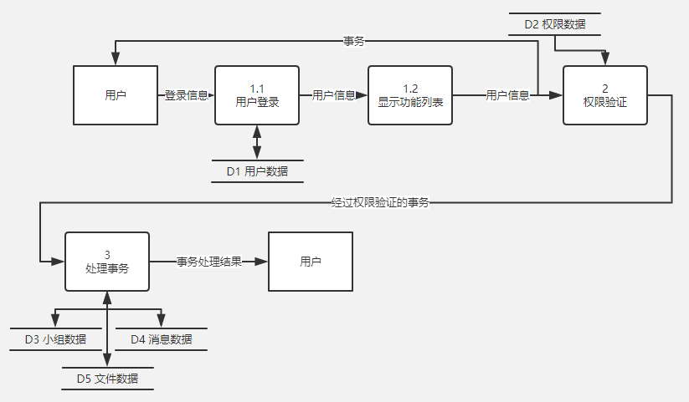

图4-6 系统顶层数据流图

1. 系统一层数据流图

如图4-7所示。

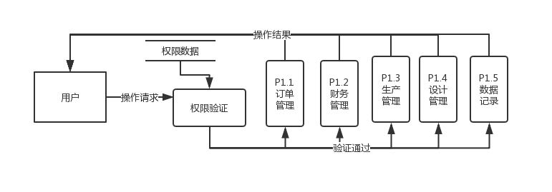

图4-7 系统一层数据流图

1. 系统流程数据流图

如图4-8所示。

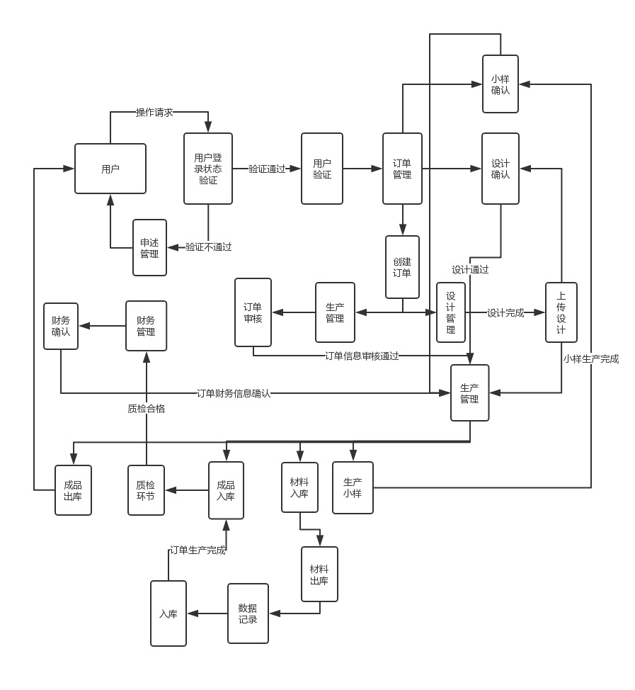

## 4.4 系统业务流程概述

# 第5章 详细设计

## 5.1 引言

企业订单管理系统是一个前后台兼备的完整的系统。它拥有多样化的权限分配，人性化的操作界面，简单明了的功能操作等特点。在数据库设计中也是做到字段命名清晰明朗，概念简单易懂，易维护等等。

## 5.2 数据库设计

如表5-1到5-8所示。

表5-1 用户信息表 fa_user

|  |  |  |  |
| --- | --- | --- | --- |
| **字段名** | **数据类型** | **长度** | **说明** |
| car_id | int | 50 | 汽车编号(主键) |
| car_factory | varchar | 255 | 厂商名称 |
| car_name | varchar | 255 | 汽车名称 |
| car_color | varchar | 255 | 汽车颜色 |
| car_body | varchar | 255 | 汽车车身 |
| car_bodyAccessory | varchar | 255 | 汽车车身附件 |
| car_chassis | varchar | 255 | 汽车底盘 |
| car_engine | varchar | 255 | 汽车发动机 |
| car_sweptVolume | varchar | 255 | 汽车排量 |
| car_model | varchar | 255 | 汽车型号 |
| car_price | double | 50 | 汽车单价 |

表5-2 操作员信息operator

|  |  |  |  |
| --- | --- | --- | --- |
| **字段名** | **数据类型** | **长度** | **说明** |
| operator_id | int | 50 | 操作员编号(主键) |
| operator_username | varchar | 255 | 操作员用户名 |
| operator_password | varchar | 255 | 操作员密码 |
| operator_phone | varchar | 255 | 操作员联系方式 |

表5-3库存表repertory

|  |  |  |  |
| --- | --- | --- | --- |
| **字段名** | **数据类型** | **长度** | **说明** |
| repertory_id | int | 50 | 库存单号（主键） |
| repertory_carId | int | 50 | 汽车编号（外键） |
| repertory_carAmount | int | 50 | 汽车库存量 |

表5-4 客户信息表customer

|  |  |  |  |
| --- | --- | --- | --- |
| **字段名** | **数据类型** | **长度** | **说明** |
| customer_id | int | 50 | 客户编号(主键) |
| customer_name | varchar | 255 | 客户姓名 |
| customer_sex | varchar | 50 | 客户性别 |
| customer_idcard | varchar | 255 | 客户身份证号 |
| customer_phone | varchar | 255 | 联系电话 |
| customer_address | varchar | 255 | 地址 |

表5-5 销售人员业绩汇总表workersell

|  |  |  |  |
| --- | --- | --- | --- |
| **字段名** | **数据类型** | **长度** | **说明** |
| workerSell_id | int | 50 | 销售人员汇总表表编号（主键） |
| workerSell_workerId | int | 50 | 销售员编号(外键) |
| workerSell _amount | int | 50 | 销售车数量 |
| workerSell_year | int | 50 | 年份 |
| workerSell_month | int | 50 | 月份 |
| workerSell_money | double | 50 | 销售车辆总金额 |

表5-6 汽车利润汇总表carsell

|  |  |  |  |
| --- | --- | --- | --- |
| **字段名** | **数据类型** | **长度** | **说明** |
| carSell_id | int | 50 | 销售车辆汇总表表编号（主键） |
| carSell _carId | int | 50 | 汽车编号(外键) |
| carSell _amount | int | 50 | 销售车数量 |
| carSell _year | int | 50 | 年份 |
| carSell _month | int | 50 | 月份 |
| carSell _money | double | 50 | 销售车辆总金额 |

表5-7 销售表sell

|  |  |  |  |
| --- | --- | --- | --- |
| **字段名** | **数据类型** | **长度** | **说明** |
| sell_id | int | 50 | 销售表号（主键） |
| sell_carId | int | 50 | 汽车编号（外键） |
| sell_customerId | int | 50 | 客户编号（外键） |
| sell_workerId | int | 50 | 员工编号(外键) |
| sell_amount | int | 50 | 购车数量 |
| sell_time | date |  | 购车时间 |

表5-8 员工信息表worker

|  |  |  |  |
| --- | --- | --- | --- |
| **字段名** | **数据类型** | **长度** | **说明** |
| worker_id | int | 50 | 员工编号(主键) |
| worker_name | varchar | 255 | 员工姓名 |
| worker_sex | varchar | 50 | 员工性别 |
| worker_phone | varchar | 255 | 员工联系方式 |
| worker_address | varchar | 255 | 员工地址 |

## 5.3模块设计

1.登录模块设计

如表5-9所示。

表5-9 系统登录设计说明

|  |  |  |  |
| --- | --- | --- | --- |
| 模块名称 | **系统登录** | | |
| 适用范围 | 系统管理员，普通用户 | 类型 | 页面 |
| 模块功能 | 验证用户身份，根据权限加载信息 | | |
| 性能要求 | 经过验证，不合法用户不能进入该系统 | | |
| 限制条件 | 系统不存在该用户则无法登陆 | | |
| 输入 | 用户名、密码 | | |
| 输出 | 登录成功或登录失败的提示信息 | | |
| 算法逻辑 | | | |
|  | | | |
| 相关对象及接口 | | | |
| User类、Login接口、Auth类 | | | |

2.订单管理模块设计

1)添加订单信息模块设计

如表5-10所示。

表5-10 添加订单信息设计说明

|  |  |  |  |
| --- | --- | --- | --- |
| 模块名称 | **添加订单信息** | | |
| 适用范围 | 系统管理员，普通用户 | 类型 | 页面 |
| 模块功能 | 输入订单基本信息并且验证，添加到数据库里 | | |
| 性能要求 | 不符合规则的数据不能添加 | | |
| 限制条件 | 操作的用户必须是拥有订单管理权限的用户 | | |
| 输入 | 添加订单信息操作选择 | | |
| 输出 | 订单信息表 | | |
| 算法逻辑 | | | |
|  | | | |
| 相关对象及接口 | | | |
| Order类、create接口 | | | |

3.财务管理模块设计

1)财务确认模块设计

如表5-13所示。

表5-13 添加部门信息设计说明

|  |  |  |  |
| --- | --- | --- | --- |
| 模块名称 | **财务确认** | | |
| 适用范围 | 系统管理员 | 类型 | 页面 |
| 模块功能 | 查看订单的收支情况，并确认订单完成状态 | | |
| 性能要求 | 无 | | |
| 限制条件 | 操作的用户必须是拥有财务管理权限的用户 | | |
| 输入 | 订单单号 | | |
| 输出 | 订单信息表 | | |
| 算法逻辑 | | | |
|  | | | |
| 相关对象及接口 | | | |
| RepertoryDao接口、RepertoryMap.xml配置文件  RepertoryService接口、RepertoryServiceImp类  RepertoryAction类 | | | |

2)删除库存信息模块设计

如表5-14所示。

表5-14 删除库存信息设计说明

|  |  |  |  |
| --- | --- | --- | --- |
| 模块名称 | 删除部门信息 | 模块编号 | **5.3.1.3.2** |
| 适用范围 | 管理员 | 类型 | 页面 |
| 模块功能 | 删除选中的库存信息 | | |
| 性能要求 | 无 | | |
| 限制条件 | 操作的员工必须是系统管理员 | | |
| 输入 | 删除库存信息操作选择 | | |
| 输出 | 库存信息表 | | |
| 算法逻辑 | | | |
|  | | | |
| 相关对象及接口 | | | |
| RepertoryDao接口、RepertoryMap.xml配置文件  RepertoryService接口、RepertoryServiceImp类  RepertoryAction类 | | | |

3)查看库存信息模块设计

如表5-15所示。

表5-15 查看库存信息设计说明

|  |  |  |  |
| --- | --- | --- | --- |
| 模块名称 | 查看库存信息 | 模块编号 | **5.3.1.3.3** |
| 适用范围 | 管理员 | 类型 | 页面 |
| 模块功能 | 查看所有库存信息 | | |
| 性能要求 | 无 | | |
| 限制条件 | 操作的员工必须是系统管理员 | | |
| 输入 | 查看库存列表信息操作选择 | | |
| 输出 | 库存信息表 | | |
| 算法逻辑 | | | |
|  | | | |
| 相关对象及接口 | | | |
| RepertoryDao接口、RepertoryMap.xml配置文件  RepertoryService接口、RepertoryServiceImp类  RepertoryAction类 | | | |

4.销售信息管理模块设计

1)添加销售信息模块设计

如表5-16所示。

表5-16 添加销售信息设计说明

|  |  |  |  |
| --- | --- | --- | --- |
| 模块名称 | 添加销售信息 | 模块编号 | **5.3.1.4.1** |
| 适用范围 | 管理员 | 类型 | 页面 |
| 模块功能 | 输入销售基本信息，包括汽车、员工以及客户，添加到数据库里 | | |
| 性能要求 | 无 | | |
| 限制条件 | 操作的员工必须是系统管理员 | | |
| 输入 | 添加销售信息操作选择 | | |
| 输出 | 销售信息表 | | |
| 算法逻辑 | | | |
|  | | | |
| 相关对象及接口 | | | |
| SellDao接口、SellMap.xml配置文件  SellService接口、SellServiceImp类  SellAction类 | | | |

2)修改销售信息模块设计

如表5-17所示

表5-17 修改销售信息设计说明

|  |  |  |  |
| --- | --- | --- | --- |
| 模块名称 | 修改销售信息 | 模块编号 | **5.3.1.4.2** |
| 适用范围 | 管理员 | 类型 | 页面 |
| 模块功能 | 输入新的销售信息，只能修改客户以及员工的信息。更新到数据库里 | | |
| 性能要求 | 无 | | |
| 限制条件 | 操作的员工必须是系统管理员 | | |
| 输入 | 修改销售信息操作选择 | | |
| 输出 | 销售信息表 | | |
| 算法逻辑 | | | |
|  | | | |
| 相关对象及接口 | | | |
| SellDao接口、SellMap.xml配置文件  SellService接口、SellServiceImp类  SellAction类 | | | |

3)删除销售信息模块设计

如表5-18所示。

表5-18 删除销售信息设计说明

|  |  |  |  |
| --- | --- | --- | --- |
| 模块名称 | 删除销售信息 | 模块编号 | **5.3.1.4.3** |
| 适用范围 | 管理员 | 类型 | 页面 |
| 模块功能 | 删除选中的销售信息 | | |
| 性能要求 | 无 | | |
| 限制条件 | 操作的员工必须是系统管理员 | | |
| 输入 | 删除销售信息操作选择 | | |
| 输出 | 销售信息表 | | |
| 算法逻辑 | | | |
|  | | | |
| 相关对象及接口 | | | |
| SellDao接口、SellMap.xml配置文件  SellService接口、SellServiceImp类  SellAction类 | | | |

4)查看销售信息模块设计

如表5-19所示。

表5-19 查看销售信息设计说明

|  |  |  |  |
| --- | --- | --- | --- |
| 模块名称 | 查看销售信息 | 模块编号 | **5.3.1.4.4** |
| 适用范围 | 管理员 | 类型 | 页面 |
| 模块功能 | 查看所有销售列表 | | |
| 性能要求 | 无 | | |
| 限制条件 | 操作的员工必须是系统管理员 | | |
| 输入 | 查看销售列表信息操作选择 | | |
| 输出 | 销售信息表 | | |
| 算法逻辑 | | | |
|  | | | |
| 相关对象及接口 | | | |
| SellDao接口、SellMap.xml配置文件  SellService接口、SellServiceImp类  SellAction类 | | | |

## 5.4系统实现

1. 前台登陆效果图

如图5-1所示。

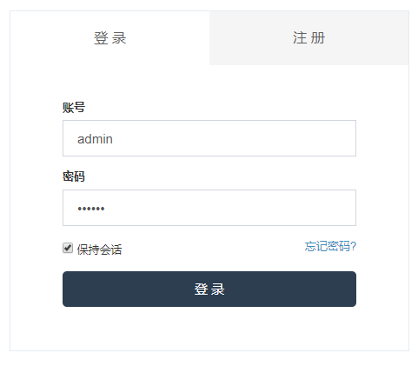

图5-1 登陆界面

1. 前台主界面效果图

如图5-2所示。

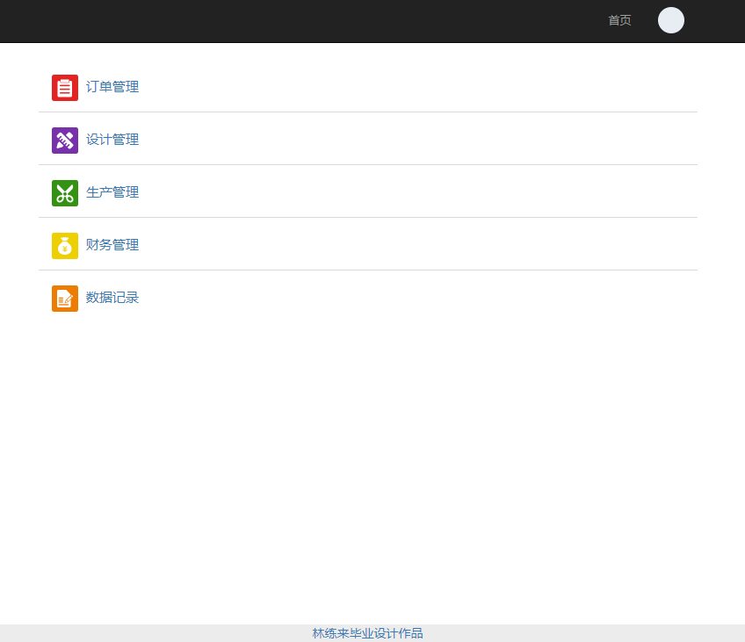

图5-2前台主界面

1. 订单管理主界面

如图5-3所示。

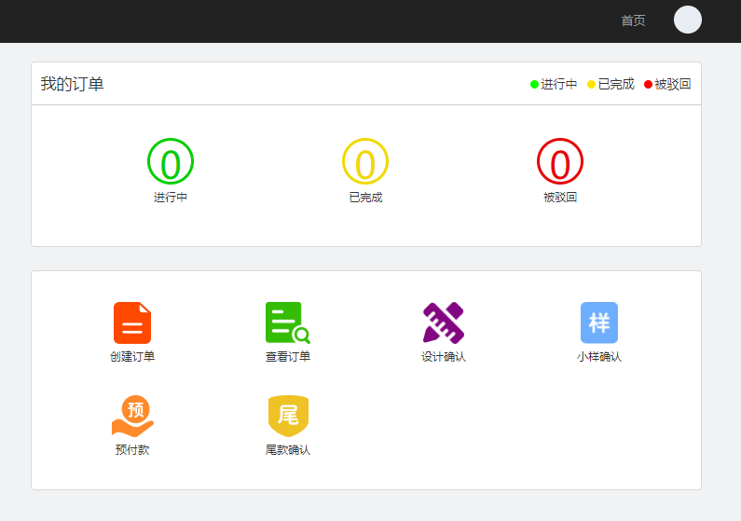

图5-3订单管理主界面

1. 设计管理主界面

如图5-4所示。

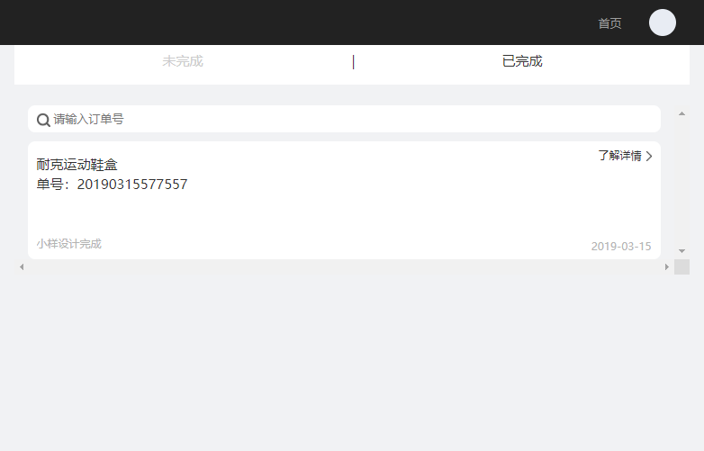

图5-4库存信息主界面

1. 生产管理主界面

如图5-5所示

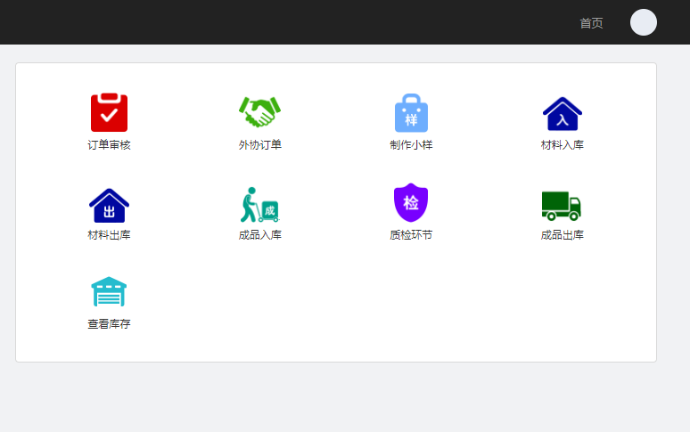

图5-5生产管理主界面

1. 财务管理主界面

如图5-6所示

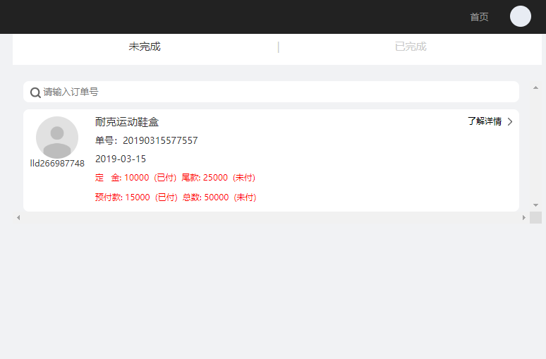

图5-6 财务管理主界面

1. 数据记录主界面

如图5-7所示

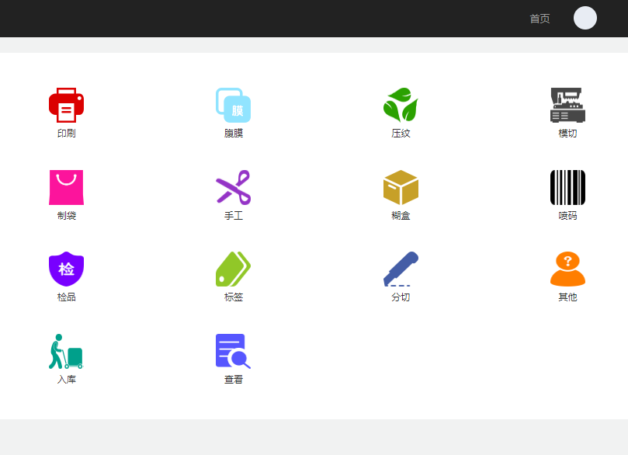

图5-7 数据记录主界面

1. 后台登录主界面

如图5-8所示

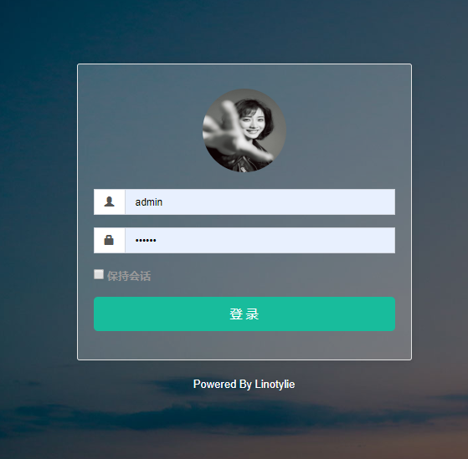

图5-8 后台登录主界面

1. 后台管理主界面

如图5-9所示

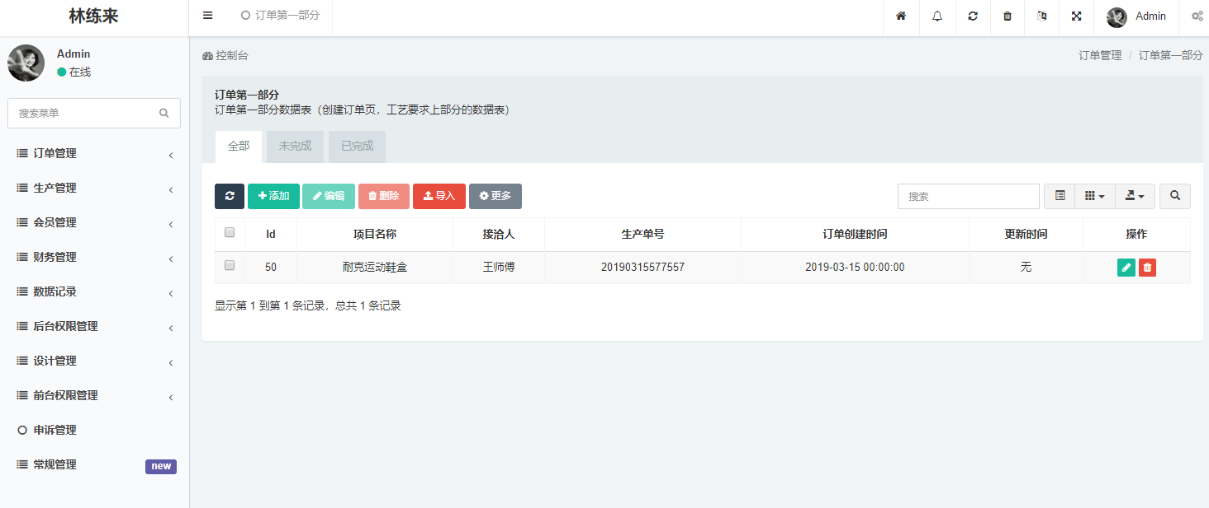

图5-9 后台管理主界面

# 第6章 软件测试

## 6.1系统测试

### 6.1.1项目信息

1.项目名称：基于PHP的企业订单管理系统的设计与实现

2.项目开发人员：林练来

### 6.1.2测试方法介绍

当一个系统完成时，是需要对其进行软件结构以及功能的测试。

**软件测试方法**：白盒测试、黑盒测试、灰盒测试、静态测试、动态测试

2.  **白盒测试**：是一种测试用例设计方法，在这里盒子指的是被测试的软件，白盒，顾名思义即盒子是可视的，你可以清楚盒子内部的东西以及里面是如何运作的，因此白盒测试需要你对系统内部的结构和工作原理有一个清楚的了解，并且基于这个知识来设计你的用例。

白盒测试技术一般可被分为静态分析和动态分析两类技术。

静态分析主要有：控制流分析技术、数据流分析技术、信息流分析技术。

动态分析主要有：逻辑覆盖率测试(分支测试、路径测试等)，程序插装等。

白盒测试优点：迫使测试人员去仔细的思考软件的实现；可以检测代码中的每条分支和路径；揭示隐藏在代码中的错误；对代码的测试比较彻底；最优化。

白盒测试缺点：昂贵；无法检测代码中遗漏的路径和数据敏感性错误；不验证规格的正确性。

3.**黑盒测试又叫功能测试**，这是因为在黑盒测试中主要关注被测软件的功能实现，而不是内部逻辑。在黑盒测试中，被测对象的内部结构，运作情况对测试人员是不可见的，测试人员对被测产品的验证主要是根据其规格，验证其与规格的一致性。

在绝大多数没有用户参与的黑盒测试中，最常见的测试有：功能性测试、容量测试、安全性测试、负载测试、恢复性测试、标杆测试、稳定性测试、可靠性测试等。

4.**灰盒测试**：白盒测试和黑盒测试往往不是决然分开的，一般在白盒测试中交叉使用黑盒测试的方法，在黑盒测试中交叉使用白盒测试的方法。灰盒测试就是这类界于白盒测试和黑盒测试之间的测试。

5.  **静态测试**：是一种不通过执行程序而进行测试的技术。它的关键功能是检查软件的表示和描述是否一致，没有冲突或者没有歧义。

6. **动态测试**：包含了程序在受控的环境下使用特定的期望结果进行正式的运行。它显示了一个系统在检查状态下是正确还是不正确。

### 6.1.3测试方法

本系统根据具体功能实现要求，以方便、准确。快捷为目的选择黑盒测试法

### 6.1.4测试环境

如表6-1所示。

表6-1 测试环境表

|  |  |
| --- | --- |
| 硬件 | 软件 |
| 处理器：Intel i5-8400 2.8GHz  内存：4GB  硬盘：1 T / 5400 转/分 | 操作系统系统：Windows 10  IDE环境：Sublime  服务器：Apache  数据库：MySQL5.6  浏览器：Google |

## 6.2功能测试对象

### 6.2.1系统登录测试对象

系统登录时，对用户输入用户名和密码的正确性进行校验，出错时显示提示信息。

### 6.2.2系统测试对象

1.数据录入测试：数据录入时对一些字段规则的校验。

2.数据删除测试：从数据库中删除数据。

3.数据修改测试：更新数据库中的数据。

4.数据查询测试：根据输入或选择的条件查询数据。

## 6.3功能测试用例及测试结果

### 6.3.1系统登录模块测试

如表6-2所示。

表6-2 系统登录测试用例表

|  |  |  |  |
| --- | --- | --- | --- |
| 模块名称 | 系统登录模块 | | |
| 功能名称 | 系统登录 | | |
| 测试用例 | 前置条件 | 预期结果 | 是否通过 |
| 空登录信息 | 用户名或密码为空 | 提示请输入用户名和密码 | 是 |
| 不存在的用户名 | 不存在的用户名 | 提示该用户不存在 | 是 |
| 密码错误 | 输入的密码与数据库中的不匹配 | 提示密码输入错误，请输入正确的密码 | 是 |
| 脚本过滤测试 | 提交PHP或MySQL脚本 | 提示错误信息 | 是 |

### 6.3.2后台系统模块测试

1.数据录入测试

如表6-3所示。

表6-3 数据录入测试用例表

|  |  |  |  |
| --- | --- | --- | --- |
| 模块名称 | 订单管理，财务管理，生产管理，设计管理，数据纪录 | | |
| 功能名称 | 数据录入 | | |
| 测试用例 | 前置条件 | 预期结果 | 是否通过 |
| 正确的录入信息 | 录入的信息合法 | 录入成功 | 是 |
| 不合法的录入信息 | 某些字段不符合规则 | 提示错误信息 | 是 |

2.数据删除测试

如表6-4所示。

表6-4 数据删除测试用例表

|  |  |  |  |
| --- | --- | --- | --- |
| 模块名称 | 车辆信息、库存信息、销售信息、系统信息、客户信息以及员工信息管理 | | |
| 功能名称 | 数据删除 | | |
| 测试用例 | 前置条件 | 预期结果 | 是否通过 |
| 删除信息 | 该信息在数据库存在 | 删除成功 | 是 |

3.数据修改测试

如表6-5所示。

表6-5 数据录入测试用例表

|  |  |  |  |
| --- | --- | --- | --- |
| 模块名称 | 订单管理，财务管理，生产管理，设计管理，数据纪录 | | |
| 功能名称 | 数据修改 | | |
| 测试用例 | 前置条件 | 预期结果 | 是否通过 |
| 正确的修改信息 | 该信息数据库存在 | 修改成功 | 是 |
| 不合法的修改信息 | 某些字段不符合规则 | 提示错误信息 | 是 |

4.数据查询测试

如表6-6所示。

表6-6 数据录入测试用例表

|  |  |  |  |
| --- | --- | --- | --- |
| 模块名称 | 订单管理，财务管理，生产管理，设计管理，数据纪录 | | |
| 功能名称 | 数据查询 | | |
| 测试用例 | 前置条件 | 预期结果 | 是否通过 |
| 正确的查询信息 | 输入正确的查询条件 | 查询成功 | 是 |
| 不合法的查询信息 | 某些字段不符合规则 | 提示错误信息 | 是 |

### 6.3.3前台系统模块测试

1.数据录入测试

如表6-7所示。

表6-7 订单数据录入测试用例表

|  |  |  |  |
| --- | --- | --- | --- |
| 模块名称 | 订单管理 | | |
| 功能名称 | 订单数据录入 | | |
| 测试用例 | 前置条件 | 预期结果 | 是否通过 |
| 录入正确的订单信息 | 录入的订单信息合法 | 录入成功 | 是 |
| 录入不合法的订单信息 | 某些字段不符合规则 | 提示错误信息 | 是 |

2.系统流程测试

如表6-8所示。

表6-8 系统流程测试用例表

|  |  |  |  |
| --- | --- | --- | --- |
| 模块名称 | 订单管理，财务管理，生产管理，设计管理，数据纪录 | | |
| 功能名称 | 流程测试 | | |
| 测试用例 | 前置条件 | 预期结果 | 是否通过 |
| 根据需求流程进行测试 | 录入订单后进行下一步的流程 | 成功 | 是 |